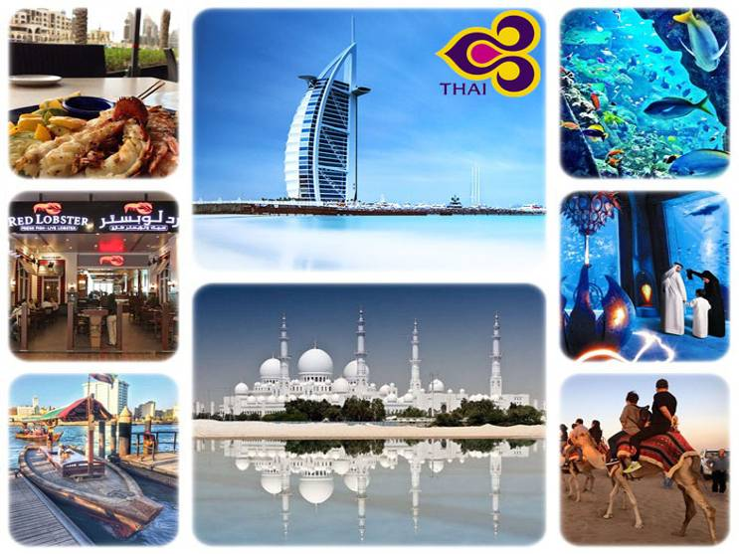
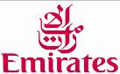

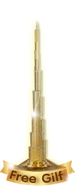
แถมฟรี !! ขึ้นตึกเบิร์จคาริฟา BURJ KHALIFA (THE TALLEST TOWER IN THE WORLD)
ตึกที่มีความสูงเหยียบ 828 เมตร 160ชั้น
นั่ง Monorail ชมโครงการสุดอลังการ The Plam
ตะลุยทะเลทรายโดยรถ4WD พร้อมกิจกรรมแคมป์ปิ้ง ขี่อูฐชมพระอาทิตย์ตกดินดินเนอร์ใต้แสงจันทร์
ชมพรมผืนใหญ่ที่สุด ณ GRAND MOSQUE ซึ่งใหญ่เป็นอันดับ 3 ของโลก
ช้อปปิ้งจุใจทั้งสินค้าพื้นเมืองและแบร์นเนม Dubai Mall และ Emirates Mall
เมนูพิเศษ....BBQ+บุฟเฟ่ต์สไตส์อาหรับ กลางทะเลทราย พร้อมชมโชว์สาวสวยระบำหน้าท้อง
เมนูสุดพิเศษ!!! ลิ้มรส Lob Ster กับร้านดัง Red Lobster @ Dubai Mall
เข้าชม Dubai Aquarium & Discovery Centre ชมความสวยงามของสัตว์น้ำกว่า 33,000 ชนิด
 ราคารวมวีซ่าแล้ว 

วัน | โปรแกรมการเดินทาง | เช้า | กลางวัน | ค่ำ | โรงแรมที่พัก  หรือเทียบเท่า
1 | กรุงเทพฯ-ดูไบ | ✈ | ✈ | O | Holiday Inn Express
2 | ดูไบ-อาบูดาบี-เอมิเรตส์พาเลส–HERRITAGE VILLGE- GRAND MOSQUE-FERRARI WORLD-MALL OF EMIRATES | O | O | O | Holiday Inn Express
3 | ดูไบ-JUMEIRAH BEACH-บุรจญ์อัลอาหรับ BURJ AL ARAB Madinat Jumeirah Souk-นั่งรถ Monorail-THE PLAM  ทัวร์ทะเลทราย (4WD) | O | O | O | Holiday Inn Express
4 | ดูไบ-DUBAI MUSEUM-ABRA TAXI-GOLD SOUK-SPICE SOUK-ขึ้นตึก BURJ KHALIFA-RED LOBSTER-DUBAI AQUARIUM DUBAI MALL+น้ำพุเต้นระบำ | O | O | ✈
5 | กรุงเทพฯ | ✈ | ✈ | ✈ | -

วันแรก กรุงเทพฯ–ดูไบ (-/-/D)
13.00 น. คณะเดินทางพร้อมกัน ณ ท่าอากาศยานสุวรรณภูมิ อาคาร ผู้โดยสารขาออก ประตูที่ 8 เคาน์เตอร์ T สายการบิน เอมิเรสต์ EK สายการบินชั้นนำหรูหราระดับโลก โดยมีเจ้าหน้าที่ของบริษัทฯ คอยให้การต้อนรับและอำนวยความสะดวกเรื่องเอกสารและสัมภาระ
15.50 น. เหินฟ้าสู่ ดูไบ โดยสายการบิน EMIRATES เที่ยวบินที่ EK377 AIRBUS A380
19.00 น. เดินทางถึงสนามบินนานาชาติดูไบเมื่อเสร็จพิธีการตรวจคนเข้าเมืองเรียบร้อยนำทุกท่านเดินทางสู่เมืองดูไบ
ค่ำ  บริการอาหารค่ำ ณ ภัตตาคาร
 นำท่านเดินทางสู่ที่พัก HOLIDAY INN EXPRESS หรือเทียบเท่า
วันที่สอง ดูไบ-อาบูดาบี-เอมิเรตส์พาเลส–HERRITAGE VILLGE- GRAND MOSQUE-
FERRARI WORLD -MALL OF EMIRATES (B/L/D)
เช้า บริการอาหารเช้า ณ ห้องอาหารของโรงแรม
จากนั้นนําคณะเดินทางสู่ นครอาบูดาบี ซึ่งห่างจากตัวเมืองดูไบ 180 กิโลเมตร (ประมาณ 2 ชั่วโมง) เมือง อาบูดาบีได้รับสมญานามว่าเป็น “Garden Of Gulf“เพราะความเขียวขจีของ ต้นไม้นานาชนิดที่ปกคุมทั่วทั้งบริเวณเมือง อาบูดาบี จนได้รับการยกย่องให้เป็น “สวรรค์แห่งทะเลทราย”
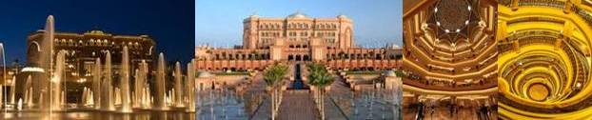
นำท่านเก็บภาพความประทับใจคู่กับ EMIRATE PALACE เป็นโรงแรมของรัฐบาลอาบูดาบี บริหารโดยกลุ่ม Kempinski เปิ ดให้บริการครั้งแรกเมื่อปี 2548 โดยใช้งบประมาณก่อสร้างทั้งสิ้นประมาณ 3 พันล้านเหรียญสหรัฐ ซึ่งสร้างสวยงามดุจดั่งพระราชวังของเจ้าผู้ครองนคร โรงแรมนี้อยู่บนที่ของอดีตประธานาธิบดี Shieak Al Anyan ซึ่งท่านเคยดำรงตำแหน่งประธานาธิบดี ของ U.A.E

จากนั้นนำท่านชม HERRITAGE VILLGE ซึ่งเป็นหมู่บ้านพื้นเมืองจำลองความเป็นอยู่ของชาวเบดูอิน ที่เคยเร่ร่อนอยู่ในทะเลทราย ให้ท่านอิสระกับการถ่ายภาพและเลือกซื้อของเป็นที่ระลึกได้จากหมู่บ้าน
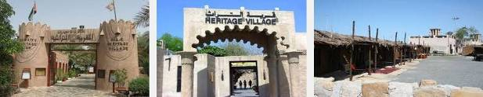

**** หมายเหตุ โปรดแต่งกายสุภาพออกจากโรงแรมเพื่อเข้ามัสยิดชิคซาเญด ****
ผู้หญิง: กรุณาโพกผ้าคลุมศรีษะด้วยน่ะค่ะเสื้อแขนยาว กางเกงขายาว ห้ามใส่กางเกงเลคกิ้งหรือกางเกงรัดรูป ผู้ชาย: เสื้อแขนยาวขายาวแต่งกายสุภาพ
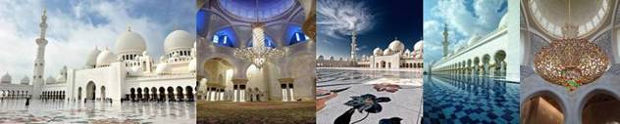
จากนั้นนำท่านชม GRAND MOSQUE หรือ SHEIKH ZAYED BIN SULTAN AL และเป็นสุเหร่าประจำเมือง ของท่านเชคที่ก่อตั้งประเทศสหรัฐอาหรับเอมิเรตต์ ที่ท่าน สร้างไว้ก่อนท่านจะสวรรคต การก่อสร้างรวมทั้งหมดเป็นเวลา 10 ปี สุเหร่านี้มีพรมผืนที่ใหญ่ที่สุดในโลกขนาด 5,627 ตารางเมตร และโคมไฟChandelier ใหญ่ที่สุดในโลก นำเข้าจากประเทศเยอรมันทำด้วยทองคำและทองแดง สามารถรองรับผู้มาประกอบพิธีกรรมทางศาสนาได้สูงถึง 40,000 คน นอกจากนี้มัสยิดแห่งนี้เป็นสุสานหลวงที่ฝังพระบรมศพของ Sheikh Zayed bin Sultan Al Nahyan อดีตประธานาธิบดีคนแรกแห่งสหรัฐอาหรับเอมิเรตส์และเจ้าผู้ครองรัฐอาบูดาบี้

กลางวัน บริการอาหารกลางวัน ณ ภัตตาคาร
นำท่านแวะถ่ายรูป Ferrari World และมีเวลาให้ท่านเลือกซื้อของที่ระลึกที่เป็นแบรนด์เฟอร์รารี่ จากนั้นแวะถ่ายรูปเป็นที่ระลึก ณ จุดชมวิว ชิคาโกบีช กับชายทะเลสีเทอร์ควอยซ์ ที่ท่าน Sheikh Al Nayan สร้างขึ้นมาเป็นของขวัญแก่ชาวเมือง

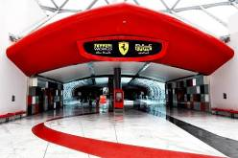
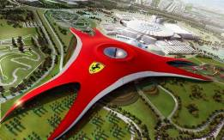

จากนั้นนำท่านเดินทางกลับสู่ ดูไบ ใช้เวลาประมาณ 2 ชม.
จากนั้นนำท่านอิสระช้อปปิ้ง Mall of the Emiratesได้รับความนิยมสูงทันทีที่เปิดบริการ Mall of the Emirates เป็นห้างขนาดใหญ่ มีโรงภาพยนตร์ Cinestar แบบคอมเพล็กซ์ มีอาร์เคดกว้างใหญ่ ติดตั้งตู้เกมส์ ลานโบว์ลิ่ง และร้านค้าอีกมากมาย รวมถึงร้านต่างๆ ที่ได้รับความนิยมในดูไบ และ Borders, Debenhams, Zara และแม้แต่ Harvey Nichols สินค้าแบรนด์ดังอย่าง H&M และ Phat Farm สำหรับลูกค้าทั่วไป และ Via Rodeo ที่เต็มไปด้วย Versace, D&G, Ferragamo และอื่นๆ ในห้างยังมีส่วนของ Ski Dubai ใน Mall of the Emiratesจุดที่โดดเด่นที่สุดของ Mall of the Emirates ก็คือ Ski Dubai ไม่น่าแปลกใจที่ Mall of the Emirates เป็นห้างสรรพสินค้าที่ได้รับความนิยมสูงสุดในดูไบ Ski Dubai หนึ่งในสุดยอดแหล่งท่องเที่ยวในสหรัฐอาหรับเอมิเรตส์ สามารถเลือกเล่นระหว่างสกี สโนว์บอร์ด เลื่อนหิมะ หรือโยนบอลหิมะในสวนหิมะ (ไม่รวมค่าเข้าและค่าอุปกรณ์ใน Ski)
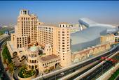
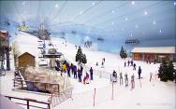
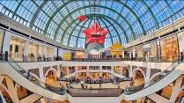
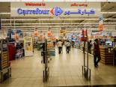

ค่ำ บริการอาหารค่ำ ณ ภัตตาคาร
 นำท่านเดินทางสู่ที่พัก HOLIDAY INN EXPRESS หรือเทียบเท่า
วันที่สาม ดูไบ-JUMEIRAH BEACH-บุรจญ์อัลอาหรับ BURJ AL ARAB- Madinat Jumeirah Souk
นั่งรถ Monorail-THE PLAM-ทัวร์ทะเลทราย (4WD) (B/L/D)
เช้า บริการอาหารเช้า ณ ห้องอาหารของโรงแรม
นําท่านชมชายหาด JUMEIRAH BEACH ซึ่งเป็นชายหาดตากอากาศที่สวยงามยอดนิยมของดูไบ จากนั้นนําท่านถ่ายรูปกับโรงแรม ตึกบุรจญ์อัลอาหรับ BURJ AL ARAB โรงแรมสุดหรู ระดับ 7ดาว ที่สวยและหรูหราที่สุด แห่งหนึ่งของโลก และมีชชื่อเสียงของตะวันออกกลาง ที่ทุกคนใฝ่ฝันที่จะมีโอกาสเข้าไปสัมผัส ตั้งอยู่ริมอ่าวอาหรับ เป็นที่พักอาศัยของเศรษฐีชาวอาหรับ บุรจญ์อัล อาหรับ (Burj Al Arab)หนึ่งในสัญลักษณ์อันสำคัญของประเทศสหรัฐอาหรับเอมิเรตส์ตึกบุรจญ์อัล อาหรับ ปัจจุบันเป็นโรงแรมรูปทรงเรือใบที่สวยและหรูหราที่สุดระดับโลกและมีชื่อเสียงของตะวันออกกลางมีความสูง321 เมตรหรือ 1,050 ฟุตตั้งอยู่บนเกาะเทียมที่ถูกถมขึ้นห่างจากแถบชายหาดจูเมร่าห์ 280 เมตรริมอ่าวเปอร์เซียที่ทุกคนใฝ่ฝันที่จะมีโอกาสเข้าไปสัมผัสซึ่งเป็นที่พักอาศัยของเศรษฐีชาวอาหรับการก่อสร้างของตึกเริ่มต้นก่อสร้างใน พ.ศ. 2537 แล้วเสร็จและเริ่มเปิดใช้งานครั้งแรกเมื่อ 1 ธันวาคม พ.ศ. 2542รูปทรงของตึกถูกสร้างให้เหมือนกับใบเรือของเรือใบแบบชาวอาหรับ ซึ่งตัวตึกมีเสา 2 เสาแยกออกมาเป็นรูปตัว V ในขณะที่ช่องว่างระหว่างตัว V ส่วนหนึ่งก็ปิดให้เป็นห้องใหญ่ๆ และแบ่งออกเป็นชั้นๆ สถาปนิกได้กล่าวว่า "สิ่งก่อสร้างนี้จะเป็นสัญลักษณ์ของเมืองดูไบซึ่งก็เหมือนกับ โอเปร่าเฮาส์ที่เป็นสัญลักษณ์ของเมืองซิดนีย์ หรือหอไอเฟลที่เป็นสัญลักษณ์ของเมืองปารีสและตึกบุรจญ์อัล อาหรับก็ต้องการกลายเป็นสัญลักษณ์ของเมืองดูไบประเทศสหรัฐอาหรับเอมิเรตส์เช่นกัน"
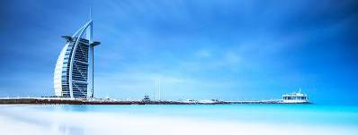
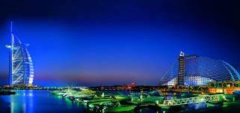

จากนั้นนำท่านสู่ เมดิแนท จูไมร่า ซุค (Madinat Jumeirah Souk) ศูนย์การค้ารูปทรงอาหรับโบราณตั้งอยู่ติดริมทะเล หรือเรียกว่า เวนิสแห่งดูไบ เป็นตลาดติดแอร์ ตั้งอยู่ในส่วนเดียวกับโรงแรมหรูระดับ 5 ดาว Mina Al Salam ของตระกูล Al Maktoum ออกแบบและตกแต่งเป็นศิลปะพื้นเมืองแบบอาหรับคลาสสิก ภายในมีสินค้าระดับ Premium มากมาย อาทิ ของที่ระลึก พวงกุญแจ ขวดทราย พรมอิหร่าน หัวน้ำหอม โคมไฟ ของประดับตกแต่งบ้าน ขนมหวาน และถั่วรสช็อกโกแลต เป็นต้น
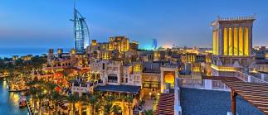
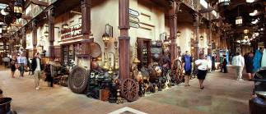

นำท่าน นั่งรถ Monorail > เดินทางสู่โครงการเดอะปาล์ม THE PALM ซึ่งเป็นโครงการที่อลังการ สุดยอดโปรเจคส์โดยการถมทะเล ให้เป็นเกาะเทียมสร้างเป็นรูปต้นปาล์ม 3 เกาะ บนเกาะมีที่พักโรงแรม รีสอร์ท อพาร์ตเม้น ร้านค้า ภัตตาคาร รวมทั้งสำนักงาน ต่างๆนับว่าเป็นสิ่งมหัศจรรย์อันดับ 8 ของโลก นำท่านชื่นชมความสวยงามของภูมิประเทศ และบรรยากาศรอบๆ โรงแรมนี้ Palm Island เป็นโครงการมหัศจรรย์ที่คิดค้นสำหรับรองรับการอยู่อาศัยในอนาคต สร้างโดยการนำทรายมาถมทะเลเป็นเกาะเล็กๆ รวม 301 เกาะ รูปร่างหากมองจากด้านบนรูปต้นอินทผลัม (The Palm) และ โครงการ The World จะเห็นเป็นรูปแผนที่โลก
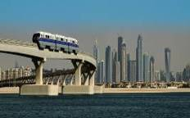
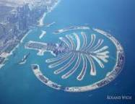
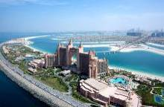

กลางวัน บริการอาหารกลางวัน ณ ภัตตาคาร เดินทางกลับสู่ โรงแรมที่พัก
หลังอาหารนำท่านกลับเข้าสู่โรงแรมที่พักเพื่อเตรียมตัวตลุยทะเลทรายในช่วงบ่าย
15.00 น.-15.30 น. พร้อมกันที่ล๊อบบี๊ จะมีเจ้าหน้าที่มาคอยรับท่าน ไปแคมป์ /ตะลุยทะเลทราย โดยบริการนี้จะอำนวยความสะดวกโดยการรับ-ส่งถึงโรงแรม “ ทัวร์ทะเลทราย””ท่านจะสนุกกับการนั่งรถตะลุยไปเนินทราย ตื่นเต้น พร้อมชมพระอาทิตย์ตก หลังจากนั้นนำท่านเข้าสู่ แค้มปิ้งกลางทะเลทราย โดยภายในมีกิจกรรมต่างๆให้ทุกท่านร่วมสนุก อาทิเช่น
Henna Tattoo (ทดลองศิลปะการเพนท์ลวดลายแบบฉบับชาวอาหรับ)
SHI SHA. (เครื่องสูบบารากู่ แบบฉบับของชาวอาหรับกลิ่นผลไม)
 GALA BAYA... ให้ท่านแต่งกายพื้นเมืองแบบชาวอาหรับ ถ่ายรูปเก็บไว้ป็นที่ระลึก
 ฟรี ไม่อั้นชิมชาอาหรับ, ผลไม้ตามฤดูกาล, กาแฟ, น้ำอัดลม, น้ำดื่ม  การขี่อูฐ
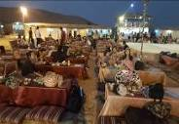
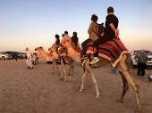
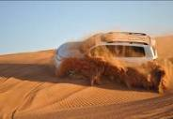
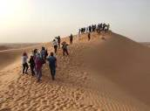

ค่ำ บริการอาหารค่ำ แบบบาร์บีคิว ในท่ามกลางบรรยากาศทะเลทรายสบาย พร้อมโชว์ระบำหน้าท้อง(Belly Dance) จากสาวสวยชาวอาหรับกลางทะเลทราย
22.00 น. เดินทางออกจากแคมป์ กลับสู่ โรงแรมที่พัก
 นำท่านเดินทางสู่ที่พัก HOLIDAY INN EXPRESS หรือเทียบเท่า
วันที่สี่ ดูไบ-DUBAI MUSEUM-ABRA TAXI-GOLD SOUK-SPICE SOUK-ขึ้นตึก BURJ KHALIFA
RED LOBSTER-DUBAI AQUARIUM DUBAI MALL+น้ำพุเต้นระบำ (B/L/-)
เช้า บริกการอาหารเช้า ณ ห้องอาหารของโรงแรม
จากนั้นนำคณะเข้าเยี่ยม ชมพิพิธภัณฑ์ ดูไบ (DUBAI MUSEUM) เป็นพิพิธภัณฑ์ที่ทันสมัยที่สุดในตะวันออกกลาง สร้างขึ้นเมื่อศตวรรษที่ 19 บูรณะครั้งล่าสุดปี ค.ศ.1970 เป็นพิพิธภัณฑ์ที่รวบรวมเรื่องราวสำคัญทางประวัติศาสตร์ เช่น การค้นพบ งานศิลป์ ในหลุมฝังศพที่ AL QUSAIS ที่มีอายุถึง 4,000 ปีและเรื่องราวการค้าขายมุก ในประวัติศาสตร์ก่อนการค้นพบน้ำมัน และท่านจะประทับใจกับการนำเทคโนโลยีต่าง ๆ มาถ่ายทอดเพื่อบอกเล่าเรื่องราวประวัติศาสตร์ของอาหรับโบราณ
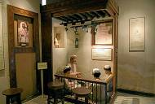
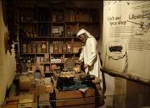
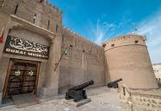

จากนั้นนำทุกท่านนั่ง เรือข้ามฝาก ABRAซึ่งเป็นพาหนะที่ชาวดูไบใช้กันมาแต่โบราณและยังคงอนุรักษ์ไว้
ข้ามฝั่งพาทุกท่านไปช้อปปิ้งที่ตลาดทอง
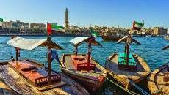
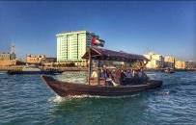
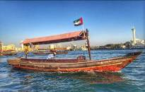

นำท่านเดินช้อปปิ้ง ตลาดทอง (GOLD SOUK) เป็นที่1ของตลาดทองที่ใหญ่ที่สุดในโลกขายทุกอย่างที่เป็น JEWELRY เช่น มุก อัญมณี ต่างๆร้านเล็กๆมากมายกว่าร้อยร้านค้าให้ท่านได้เลือกซื้อของที่ ตลาดเครื่องเทศ (SPICE SOUK) คือ ตลาดเครื่องเทศทั้งตลาดตลบอบอวนไปด้วยกลิ่นเครื่องเทศหลากหลายชนิดจากทั่วทุกมุมโลกจำพวกไม้หอม อบเชย ถั่ว กระวาน กานหลู และถั่วร้อยแปดชนิดจากทุกที่ในตะวันออกกลาง
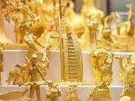
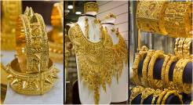
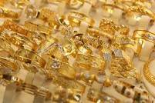

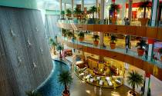
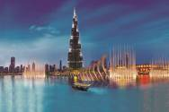
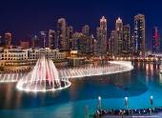
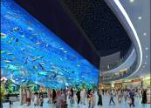
นำท่านช้อปปิ้งห้างดูไบมอลล์(Dubai Mall)เป็นศูนย์การค้าแห่งใหม่ล่าสุดของเมืองดูไบ โดยจำลองอาทิเช่น ห้าง Gallaria Lafayette ห้างชื่อดังของฝรั่งเศส ห้าง Bloomingdales อันยิ่งใหญ่จากอเมริกาเป็นศูนย์รวมแบรนด์เนมชั้นนำแนวหน้าจากทั่วทุกมุมโลก ท่านสามารถเลือกชมเทคโนโลยีล้ำสมัยของน้ำพุเต้นระบำที่ขนาดใหญ่ที่สุดในโลกโดยมีการจัดแสดงที่บริเวณหน้าห้างดูไบมอลล์ เริ่มตั้งแต่ 17.30-24.00น. โดยการแสดงจะเริ่มทุกๆ30นาทีจากจุดนี้ ถ่ายสามารถถ่ายรูปคู่กับตึกบุรจญ์เคาะลีฟะฮ์ (BurjKhalifa) แบบเต็มตัวตึกอีกด้วย

กลางวัน บริการอาหารกลางวัน ณ Red Lobster ซึ่งเป็นสาขาจากอเมริกา อยู่ที่ Dubai Mall เป็นอีกร้านหนึ่งที่ได้รับความนิยมโดยเฉพาะนักท่องเที่ยว ไม่ใช่แค่เพราะมี lobster เท่านั้น แต่ที่นั่ง outdoor จะมองเห็นตึก Burj Khalifa และการแสดงแสงสี และน้ำพุเต้นระบำตอนกลางคืนอีกด้วย คนจึงมักจอง outdoor เพื่อทาน lobster และดูการแสดงน้ำพุไปในตัว
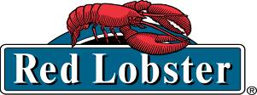
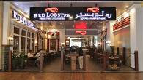
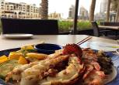

นำท่านเดินทางกลับสู่เมืองดูไบเพื่อขึ้นชมตึกบุรจญ์เคาะลีฟะฮ์ BURJ KHALIFA (THE TALLEST TOWER IN THE WORLD) หรือเดิมชื่อ บุรจญ์ดูไบหนึ่งในสัญลักษณ์อันสำคัญของประเทศสหรัฐอาหรับเอมิเรตส์อีกทั้งยังเป็นฉากเสี่ยงตายสำคัญของพระเอก “ ทอมครูซ” จากภาพยนตร์เรื่อง Mission Impossible 4 ซึ่งตึก มีความสูงถึง 828 เมตร ปัจจุบันมีทั้งหมด160 ชั้นเป็นตึกที่ได้ชื่อว่าสูงที่สุดในโลกตัวตึกได้ทำสถิติกลายมาเป็นตึกระฟ้าที่สูงที่สุดในโลกมีความสูงถึง546 เมตรแซงตึกไทเป101 เรียบร้อย(สูงกว่าตึกไทเป101 ประมาณ 97 เมตร และสูงกว่าอาคารใบหยก2 ประมาณ 218 เมตร) ซึ่งได้มีการเปิดตัวอย่างเป็นทางการ เมื่อวันที่4 มกราคม พ.ศ.2553 และ เปลี่ยนชื่ออาคารจาก "บุรจญ์ดูไบ" เป็น "บุรจญ์เคาะลีฟะฮ์" เพื่อ เป็นเกียรติแก่ ท่านชีคค์อดีตประธานาธิบดีประเทศสหรัฐอาหรับเอมิเรตส์ ตึกบุรจญ์เคาะลีฟะฮ์ออกแบบโดยเอสโอเอ็ม ผู้ออกแบบเดียวกันกับเซียร์ทาวเวอร์ อาคารที่สูงที่สุดในสหรัฐอเมริกาในปัจจุบันการตกแต่งภายในจะตกแต่งโดยจอร์โจอาร์มานี Giorgio Armaniโดยเป็นโรงแรมอาร์มานีสำหรับ37 ชั้นล่างโดยชั้น45 ถึง108 จะเป็นอพาร์ตเมนต์โดยที่เหลือจะเป็นสำนักงานและชั้นที่123 และ 124 จะเป็นจุดชมวิวของตึกที่สำคัญ ส่วนบนของตึกจะเป็นเสาอากาศสื่อสารนอกจากนี้ชั้น 78 จะมีสระว่ายน้ำ กลางแจ้งขนาดใหญ่โดยตึกนี้จะติดตั้งลิฟต์ที่เร็วที่สุดในโลกที่ความเร็ว18 ม./วินาที (65 ก.ม./ชม.,40 ไมล์/ชม.)โดยลิฟต์ที่มีความเร็วสูงสุดอันดับที่ 2 ปัจจุบันอยู่ที่ตึกไทเป101ที่มีความความเร็ว 16.83 ม./วินาที
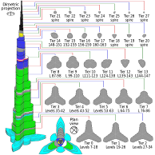
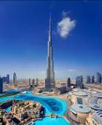
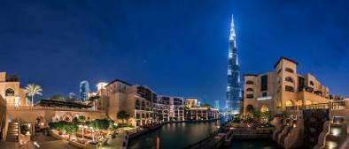

จากนั้นนำท่านเข้าชมอควาเรี่ยมขนาดยักษ์ ดูไบอควาเรียม แอนด์ ดิสคัฟเวอรี เซ็นเตอร์ (Dubai Aquarium & Discovery Centre) ในดูไบ มอลล์ (Dubai Mall) เปิดตัวในวันที่ 4 พฤศจิกายน พ.ศ. 2551ได้ทำลายสถิติโลกของกินเนสบุ๊ค สำหรับ “กระจกอะคริลิคขนาดใหญ่ที่สุดในโลก”ด้วยความกว้าง 32.88 เมตร สูง 8.3 เมตร หนา 750 มิลลิเมตร และหนัก 245,614 กิโลกรัม กระจกอะคริลิคสำหรับชมสัตว์น้ำของดูไบ อควาเรียม จึงทำลายสถิติเดิมของชูราอุมิ อควาเรียม (Churaumi Aquarium) ในโอกินาว่า ประเทศญี่ปุ่น ซึ่งมีความกว้าง 22.5 เมตร สูง 8.2 เมตร และหนา 600 มิลลิเมตร กระจกอะคริลิคของดูไบ อควาเรียม ได้รับการพัฒนาโดยผู้ผลิตอะคริลิครายใหญ่รายหลายเพื่อประสิทธิภาพการทำงานสูงสุด และสถิติดังกล่าวจะคงอยู่ต่อไปจนกว่าจะมีผู้ใดสามารถผลิตกระจากอะคริลิคที่ใหญ่กว่านี้ได้ ด้วยความหนากว่า 750 มิลลิเมตร กระจกอะคริลิคดังกล่าวจึงสามารถทนต่อแรงดันของน้ำกว่า 10 ล้านลิตรได้เป็นอย่างดี ในขณะเดียวกันก็มีความโปร่งใสจนผู้ชมสามารถชมความสวยงามของสัตว์น้ำกว่า 33,000 ชนิดได้อย่างชัดเจน

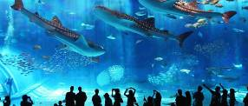
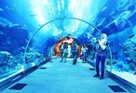
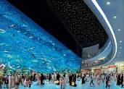

20.00 น. ได้เวลาพอสมควรนำท่านเดินทางสู่ สนามบินดูไบ เพื่อเดินทางกลับสู่ กรุงเทพฯ
23.20 น. เหินสู่ ท่าอากาศยานสุวรรณภูมิ โดยสายการบิน EMIRATES เที่ยวบิน EK350
วันที่ห้า กรุงเทพฯ (-/-/-)
09.00 น. คณะเดินทางถึง ท่าอากาศสุวรรณภูมิ โดยสวัสดิภาพ ด้วยความประทับใจ
**รายการท่องเที่ยวอาจเปลี่ยนแปลงได้ ทั้งนี้โดยคำนึงถึงประโยชน์ของลูกค้าเป็นสำคัญ**
**ก่อนทำการจองทัวร์ทุกครั้ง กรุณาอ่านโปรแกรมอย่างละเอียดทุกหน้า และทุกบรรทัด เนื่องจากทางบริษัทฯ
จะอิงตามรายละเอียดของโปรแกรมที่ขายเป็นหลัก
อัตราค่าบริการ
กำหนดการเดินทาง | ราคาผู้ใหญ่  (พักห้องละ 2-3 ท่าน) | ราคาเด็กเสริมเตียง  (พักกับผู้ใหญ่ 2 ท่าน) | ราคาเด็กไม่เสริมเตียง  (พักกับผู้ใหญ่ 2 ท่าน) | พักเดี่ยวเพิ่ม
17-21 มิ.ย.60  21-25 มิ.ย.60  06-10 ก.ค.60  08-12 ก.ค.60  26-30 ก.ค.60  28 ก.ค.-01 ส.ค.60  11-15 ส.ค.60  12-16 ส.ค.60  26-30 ส.ค.60 | 29,888 บาท | 28,888 บาท | 27,888 บาท | 7,500 บาท
UPDATE 16/05/17
**ราคานี้ สงวนการเดินทาง จำนวน 25 ท่านขึ้นไป**

เงื่อนไขในการจองทัวร์
งวดที่ 1 : สำรองที่นั่งจ่าย 15,000 บาท/ท่าน (หลังการจองภายใน 3 วัน) พร้อมส่งสำเนาหนังสือเดินทาง
งวดที่ 2 :ชำระยอดส่วนที่เหลือ ก่อนการเดินทางไม่น้อยกว่า 20 วัน
หากไม่ชําระค่าใช้จ่ายภายในกําหนด ทางบริษัทจะถือว่าท่านยกเลิกการเดินทางโดยอัตโนมัติ

กรณียกเลิก
}ยกเลิกหลังจากวางเงินมัดจำ บริษัทฯจะคิดค่าใช้จ่ายที่เกิดขึ้นจริง ณ วันนั้น ที่ไม่สามารถ คืนเงินได้ (ตัวอย่างเช่น ค่าตั๋วเครื่องบิน, ค่าวีซ่า, ค่ามัดจำห้องพัก เป็นต้น)
}ยกเลิกหลังจากจ่ายเงินเต็มจำนวน บริษัทฯขอสงวนสิทธิ์ในการคืนเงินทั้งหมดในทุกกรณี
กรณีเจ็บป่วย จนไม่สามารถเดินทางได้ ซึ่งต้องมีใบรับรองแพทย์จากโรงพยาบาลรับรอง บริษัทจะทำเรื่องยื่นเอกสารไปยังสายการบิน โรงแรม และในทุกๆการให้บริการ เพื่อให้พิจารณาอีกครั้ง ทั้งนี้ อาจจะต้องใช้ระยะเวลาในการดำเนินการ ซึ่งไม่สามารถแจ้งได้ว่าสามารถคืนเงินได้ทั้งหมดหรือบางส่วน หรือไม่ได้เลย เพราะขึ้นอยู่กับการพิจารณาและตัดสินใจของสายการบิน โรงแรมและในทุกๆบริการอื่นๆเป็นสำคัญ

เอกสารที่ใช้ประกอบในการยื่นวีซ่า
 ในการทำวีซ่าประเทศดูไบ 10วัน ล่วงหน้าก่อนเดินทาง
 พาสปอร์ตมีอายุนานกว่า 6 เดือน และมีหน้าว่างอย่างน้อย 2 หน้า
 รูปถ่ายพื้นหลังสีขาว ขนาด 2นิ้ว 1 รูป หน้าตรง ไม่ยิ้ม ไม่เห็นฟัน
 สแกนหน้าพาสปอร์ต กลางเต็ม2 หน้า (ต้องเป็นสแกนสีไม่สามารถใช้สำเนาได้)
 กรณีเด็กอายุไม่ถึง 20 ปีบริบูรณ์ และไม่ได้เดินทางกับบิดา/มารดา คนใดคนหนึ่ง ต้องมีจดหมายยินยอมให้เดินทางไปต่างประเทศ จากบิดา/มารดา ซึ่งจดหมายต้องออกโดยที่ว่าการอำเภอ โดยระบุประเทศและวันเดินทาง (ตัวจริง)
 สำเนาบัตรประชาชน 1 ชุด ของบิดามารดา (กรณีที่มีเด็กอายุต่ำกว่า 20 ปีเดินทางไปด้วย)
 สำเนาสูติบัตร 1 ชุด (กรณีอายุต่ำกว่า 20 ปี)
 สำเนาทะเบียนบ้าน 1 ชุด (กรณีอายุต่ำกว่า 20 ปี)
 สำเนาทะเบียนสมรส หรือสำเนาทะเบียนหย่า 1 ชุด (กรณีเด็กอายุต่ำกว่า 20 ปีเดินทาง)
ตัวอย่างเอกสารยื่นวีซ่า
พาสปอร์ต ควรมีอายุใช้งานเหลือเกิน 6 เดือน

มิฉะนั้นบริษัทจะไม่รับผิดชอบกรณี

ด่านตรวจคนเข้าเมืองปฏิเสธการเดินทางของท่าน

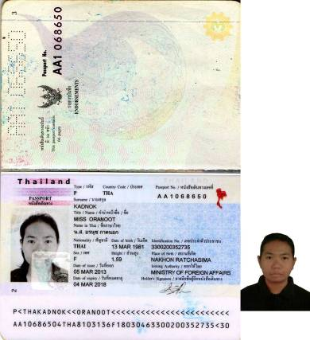

ข้อแนะนำและแจ้งเพื่อทราบ
 สำหรับห้องพักแบบ 3 เตียง (TRP) มีบริการเฉพาะบางโรงแรมเท่านั้น กรณีเดินทางเป็นผู้ใหญ่ 3 ท่าน แนะนำให้
ท่านเปิดห้องพัก เป็น 2 ห้องจะสะดวกกับท่านมากกว่า
กรณีเดินทางเป็นตั๋วกรุ๊ป หากออกตั๋วแล้วไม่สามารถขอคืนเงินได้และไม่สามารถเปลี่ยนวันเดินทางได้
กระเป๋าเดินทางเพื่อโหลด ให้ท่านละ 1 ใบ น้ำหนักไม่เกิน 30 ก.ก.ต่อใบ / กระเป๋าถือขึ้นเครื่อง (Hand carry)
น้ำหนักต้องไม่เกิน 7 ก.ก.1ใบ
อัตราค่าบริการนี้รวม
 ค่าตั๋วเครื่องบินไป-กลับ ชั้นประหยัด โดยสายการบินเอมิเรสต์ ( EK )
 ค่ารถโค้ชท่องเที่ยวตามรายการ
 ค่าที่พักโรงแรมระดับมาตรฐาน 3 คืน (พักห้องละ 2 ท่าน)
 ค่าอาหารทุกมื้อตามระบุในรายการ
 ค่าวีซ่าเข้าประเทศสหรัฐ อาหรับเอมิเรสต์
 ค่าธรรมเนียมต่างๆ และค่าเข้าชมตามสถานที่ทุกแห่ง
 มัคคุเทศก์นำเที่ยวที่ชำนาญเส้นทางบริการท่านเป็นอย่างดี
 ค่าประกันอุบัติเหตุในการเดินทางวงเงิน 1,000,000 บาท ค่ารักษาพยาบาล 500,000 บาท
วงเงินคุ้มครองอาหารเป็นพิษ (โดยแพทย์จะต้องระบุในใบรับรองแพทย์ว่า ”อาหารเป็นพิษเท่านั้น”)
** ลูกค้าท่านใดสนใจ...ซื้อประกันการเดินทางสำหรับครอบคลุมเรื่องสุขภาพสามารถสอบถามข้อมูล เพิ่มเติมกับทางบริษัทได้ **
- เบี้ยประกันเริ่มต้น 341 บาท [ระยะเวลา 4-6 วัน]
- เบี้ยประกันเริ่มต้น 395 บาท [ระยะเวลา 7-10 วัน]
**ความครอบคลุมผู้เอาประกันที่มีอายุตั้งแต่แรกเกิด ถึง 85 ปี **
[รักษาพยาบาล 2 ล้าน, เสียชีวิตหรือเสียอวัยวะจากอุบัติเหตุ 1.5 ล้านบาท]
(หมายเหตุ: ค่าประกันอุบิติเหตุสำหรับเด็กที่มีอายุต่ำกว่า 6 เดือน และ ผู้ใหญ่อายุมากกว่า 75 ปี
ทางบริษัทประกันฯจะชดใช้ค่าสินไหมทดแทนเพียงครึ่งหนึ่งของสัญญาฯ)
อัตราค่าบริการนี้ไม่รวม
 ค่าหนังสือหนังสือเดินทาง
 ค่าน้ำหนักของกระเป๋าเดินทางในกรณีที่เกินกว่าสายการบินกำหนด (30 กิโลกรัมต่อท่าน)
 ค่าใช้จ่ายส่วนตัวต่างๆ เช่น ค่าซักรีด ค่าโทรศัพท์ ค่าอาหารสั่งพิเศษ, ค่ามินิบาร์ในห้องพัก
 ค่าอาหารที่ไม่ได้ระบุไว้ในรายการ, ค่าโทรศัพท์ ค่าซักรีด ฯลฯ
 ค่าภาษีมูลค่าเพิ่ม 7% และภาษีหัก ณ ที่จ่าย 3%
}เป็นธรรมเนียมปฏิบัติในการท่องเที่ยว นักท่องเที่ยวควรทิปแก่มัคคุเทศก์ท้องถิ่นและ
คนขับรถที่คอยบริการเราโดยประมาณ ประมาณ 37 USD ต่อทริป
} ค่าทิปมัคคุเทศก์ไทย ท่านละ 3 USD / ท่าน / วัน (คิดเป็น 5วัน เท่ากับ 15 USD)
} ค่าทิปมัคคุเทศก์ท้องถิ่น ท่านละ 3 USD / ท่าน / วัน (คิดเป็น 4วัน เท่ากับ 12 USD)
} พนักงานขับรถในประเทศดูไบ ท่านละ 2 USD / ท่าน / วัน (คิดเป็น 4วัน เท่ากับ 8 USD)
} พนักงานขับรถท่องทะเลทราย ท่านละ 2 USD / ท่าน / วัน (คิดเป็น 1 วัน เท่ากับ 2 USD)

กรณียกเลิก
}ยกเลิกหลังจากวางเงินมัดจำ บริษัทฯจะคิดค่าใช้จ่ายที่เกิดขึ้นจริง ณ วันนั้น ที่ไม่สามารถ คืนเงินได้ (ตัวอย่างเช่น ค่าตั๋วเครื่องบิน, ค่าวีซ่า, ค่ามัดจำห้องพัก เป็นต้น)
}ยกเลิกหลังจากจ่ายเงินเต็มจำนวน บริษัทฯขอสงวนสิทธิ์ในการคืนเงินทั้งหมดในทุกกรณี

***หมายเหตุ***
}บริษัทฯ ขอสงวนสิทธิ์ยกเลิกการเดินทางก่อนล่วงหน้า 15 วัน ในกรณีที่ไม่สามารถทำกรุ๊ปได้อย่างน้อย 15 ท่าน ซึ่งในกรณีนี้ทาง บริษัทฯ ยินดีคืนเงินให้ทั้งหมด หรือจัดหาคณะทัวร์อื่นให้ถ้าต้องการ
}บริษัทฯ ขอสงวนสิทธิ์ที่จะเปลี่ยนแปลงรายละเอียดบางประการในทัวร์นี้ เมื่อเกิดเหตุจำเป็นสุดวิสัยจนไม่อาจแก้ไขได้และจะไม่รับผิดชอบใดๆ ในกรณีที่สูญหาย สูญเสียหรือได้รับบาดเจ็บที่นอกเหนือความรับผิดชอบของหัวหน้าทัวร์และเหตุสุดวิสัยบางประการ เช่น การนัดหยุดงาน ภัยธรรมชาติ การจลาจล ต่างๆ
}บริษัทฯ ไม่รับผิดชอบค่าเสียหายในเหตุการณ์ที่เกิดจากสายการบิน ภัยธรรมชาติ ปฏิวัติ และอื่น ๆ ที่นอกเหนือการควบคุมของทางบริษัทฯ หรือ ค่าใช้จ่ายเพิ่มที่เกิดขึ้นทางตรง หรือทางอ้อม เช่น การเจ็บป่วย การถูกทำร้าย การสูญหาย ความล่าช้า หรือ อุบัติเหตุต่าง ๆ
}ราคานี้คิดตามราคาบัตรโดยสารเครื่องบิน ณ ปัจจุบัน หากมีการปรับราคาบัตรโดยสารสูงขึ้น ตามอัตราค่าน้ำมัน หรือ ค่าเงินแลกเปลี่ยน ทางบริษัท สงวนสิทธิ์ที่จะปรับราคาตั๋ว ตามสถานการณ์ดังกล่าว
}เนื่องจากรายการทัวร์นี้เป็นแบบเหมาจ่ายเบ็ดเสร็จ หากท่านสละสิทธิ์การใช้บริการใดๆตามรายการ หรือ ถูกปฏิเสธการเข้าประเทศไม่ว่าในกรณีใดก็ตาม ทางบริษัทฯ ขอสงวนสิทธิ์ไม่คืนเงินในทุกกรณี
}หากลูกค้าท่านใด ยื่นวีซ่าแล้วไม่ได้รับการอนุมัติ ลูกค้าต้องชำระค่ามัดจำที่ 15,000 บาท และค่าวีซ่าตามที่สถานฑูตฯ เรียกเก็บ

หนังสือเดินทางต้องมีอายุเหลือใช้งานไม่น้อยกว่า 6 เดือน นับจากวันเดินทาง
และมีหน้าที่เหลือไว้ประทับตราไม่น้อยกว่า 2 หน้า
** กรณี ถือหนังสือเดินทางต่างชาติ โปรดสอบถามข้อมูลเพิ่มเติม **
**ในกรณีที่ผู้โดยสาร มีไฟล์ทเดินทางภายในประเทศหรือระหว่างประเทศ ที่เกี่ยวข้องกับวันเดินทางที่ท่านได้ทำการจองไว้กับทางบริษัทฯ กรุณาแจ้งให้กับทางเจ้าหน้าที่ทราบ ก่อนการชำระเงินค่าตั๋วดังกล่าว ถ้าเกิดข้อผิดพลาด ทางบริษัทฯ ขอสงวนสิทธิ์ในการรับผิดชอบทุกกรณี**

